**TensorFlow Playground试用报告**

**一、介绍**

TensorFlow Playground是一个基于Web的交互式学习工具，旨在帮助用户探索神经网络的基本原理和工作方式。它提供了一个直观的界面，允许用户通过调整参数和观察结果来理解神经网络的行为。

**二、功能和特点**

1.简洁易操作：TensorFlow Playground的界面设计简洁直观，用户可以通过简单的操作来调整神经网络的结构和参数。整体界面如图1所示，主要分为四个部分，DATA、FEATURES、HIDDEN LAYERS、OUTPUT，分别用于选择数据集、选择输入特征、调整隐藏层、查看输出结果。DATA一栏里提供了4种不同形态的数据，分别是Circle、Exclusive or、Gaussian和Spiral。同时，可以调整训练集、测试集比例，噪声数量，以及Batch size数量。FEATURES一栏包含了可供选择的7种特征：X1、X2、X12、X22、X1X2、sin(X1)、sin(X2)。HIDDEN LAYERS一栏可以设置多少隐藏层。除了主要的四个部分外，在界面上还有一列控制神经网络的参数，从左到右分别是，控制训练、迭代次数、学习速率、激活函数、正则化、正则化率和问题的类型。橙色显示负值，而蓝色显示正值。数据点（由小圆圈表示）最初为橙色或蓝色，分别对应于正点和负点。在隐藏层中，线的颜色取决于神经元之间连接的权重。蓝色表示正权重，橙色线表示网络正在分配负权重。在输出层中，点的颜色为橙色或蓝色，具体取决于它们的原始值。背景颜色显示网络对特定区域的预测。颜色的强度显示了预测的可信度。

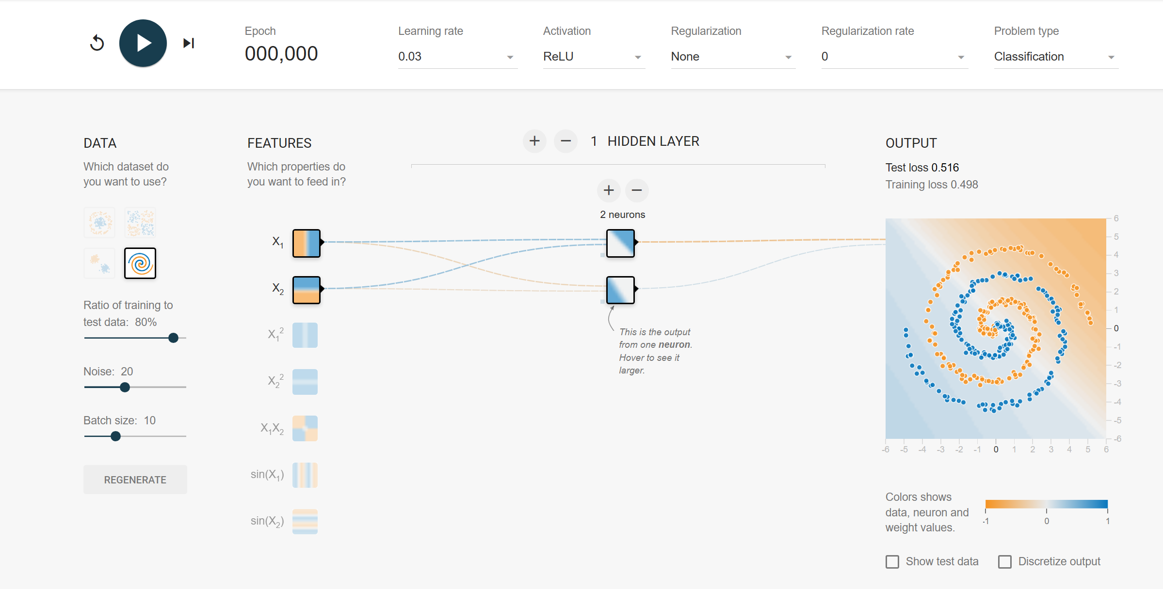

图1

2.即时反馈：在调整参数时，系统提供即时的反馈，包括对训练数据和决策边界的实时可视化。这种即时反馈有助于用户理解参数变化对神经网络行为的影响。

3.多样化的问题场景：TensorFlow Playground支持多种不同的问题场景，包括分类、回归等，用户可以通过切换不同的数据集和目标函数来探索不同类型的问题。

**三、使用体验**

1.简洁直观的感受输入特征、激活函数、正则化的影响。

针对不同数据集调整输入特征以及激活函数，可以使神经网络得到较好的拟合结果。例如Circle数据，呈现非线性关系，尽管只输入X2和X2特征，通过使用非线性激活函数（ReLU、Tanh、Sigmoid）依旧能得到较为不错的结果。同时，添加正则化函数可以有效抑制过拟合。以Circle数据集为例。针对非线性数据，使用X1和X2两个特征，使用ReLU作为激活函数，此时未添加正则化函数，出现了过拟合现象，结果如图2。添加正则化函数后，过拟合得到了抑制，如图3。

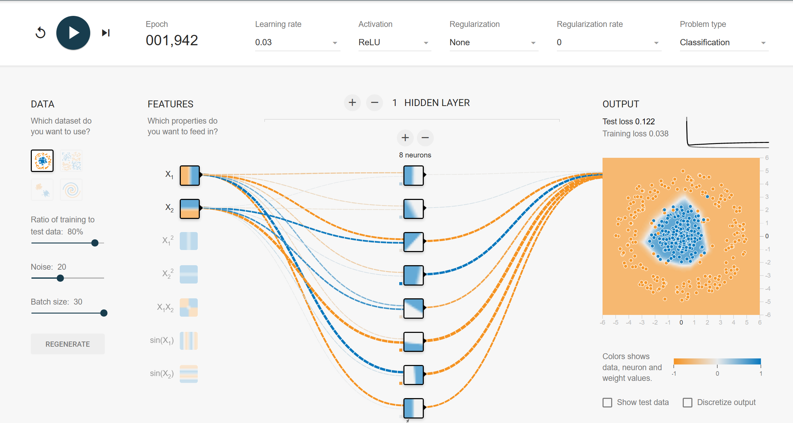

图2

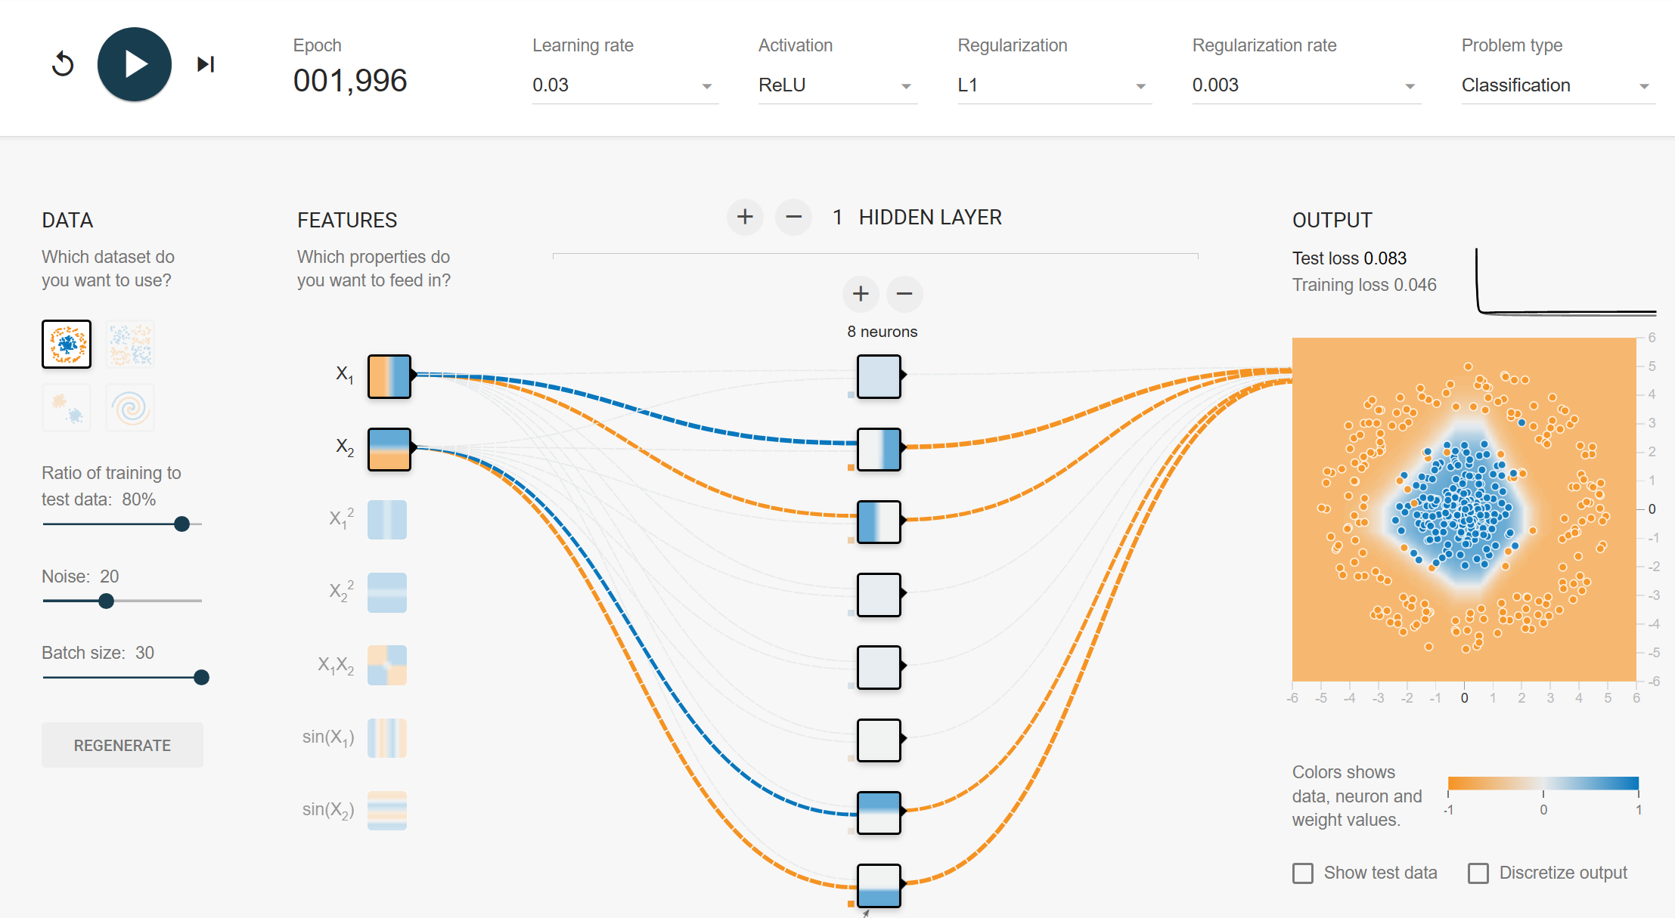

图3

使用X12、X22两个特征，使用ReLU作为激活函数，相较于使用X1、X2，神经网络快速收敛，说明选用合适的输入特征尤为重要。结果如图4。

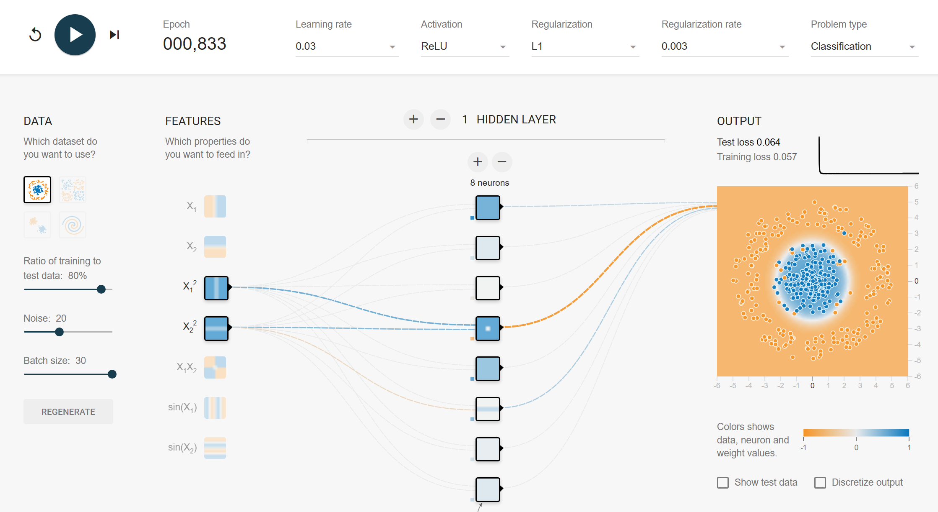

图4

2.直观明了的看出神经元、权重的作用。

在TensorFlow Playground中，线条粗细表明权重绝对值的大小，颜色表明权重的正负，同时，可以直接看出单个神经元的对输入数据的响应程度。如图5所示，为图4中第四个神经元的响应程度。

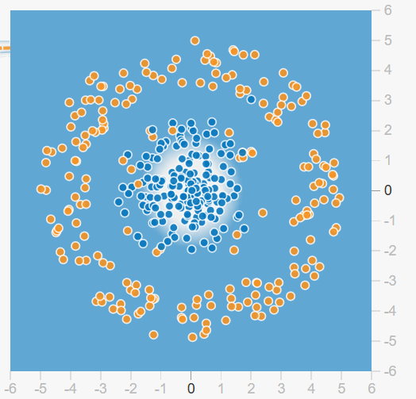

图5

同时，隐藏层神经元的个数影响神经网络最终的拟合效果，当只有两个神经元时，模型难以较好的拟合数据。如图6所示。

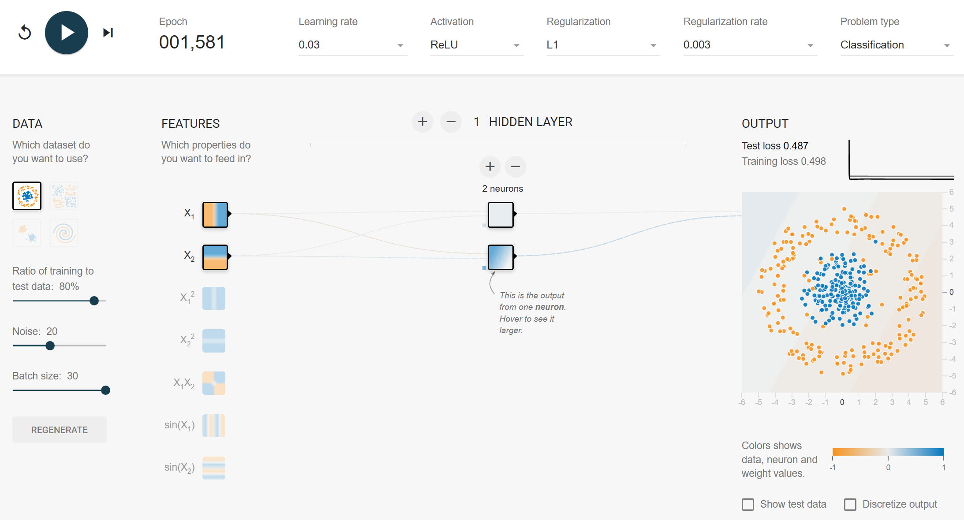

图6

3.具备分类、回归两大问题场景。

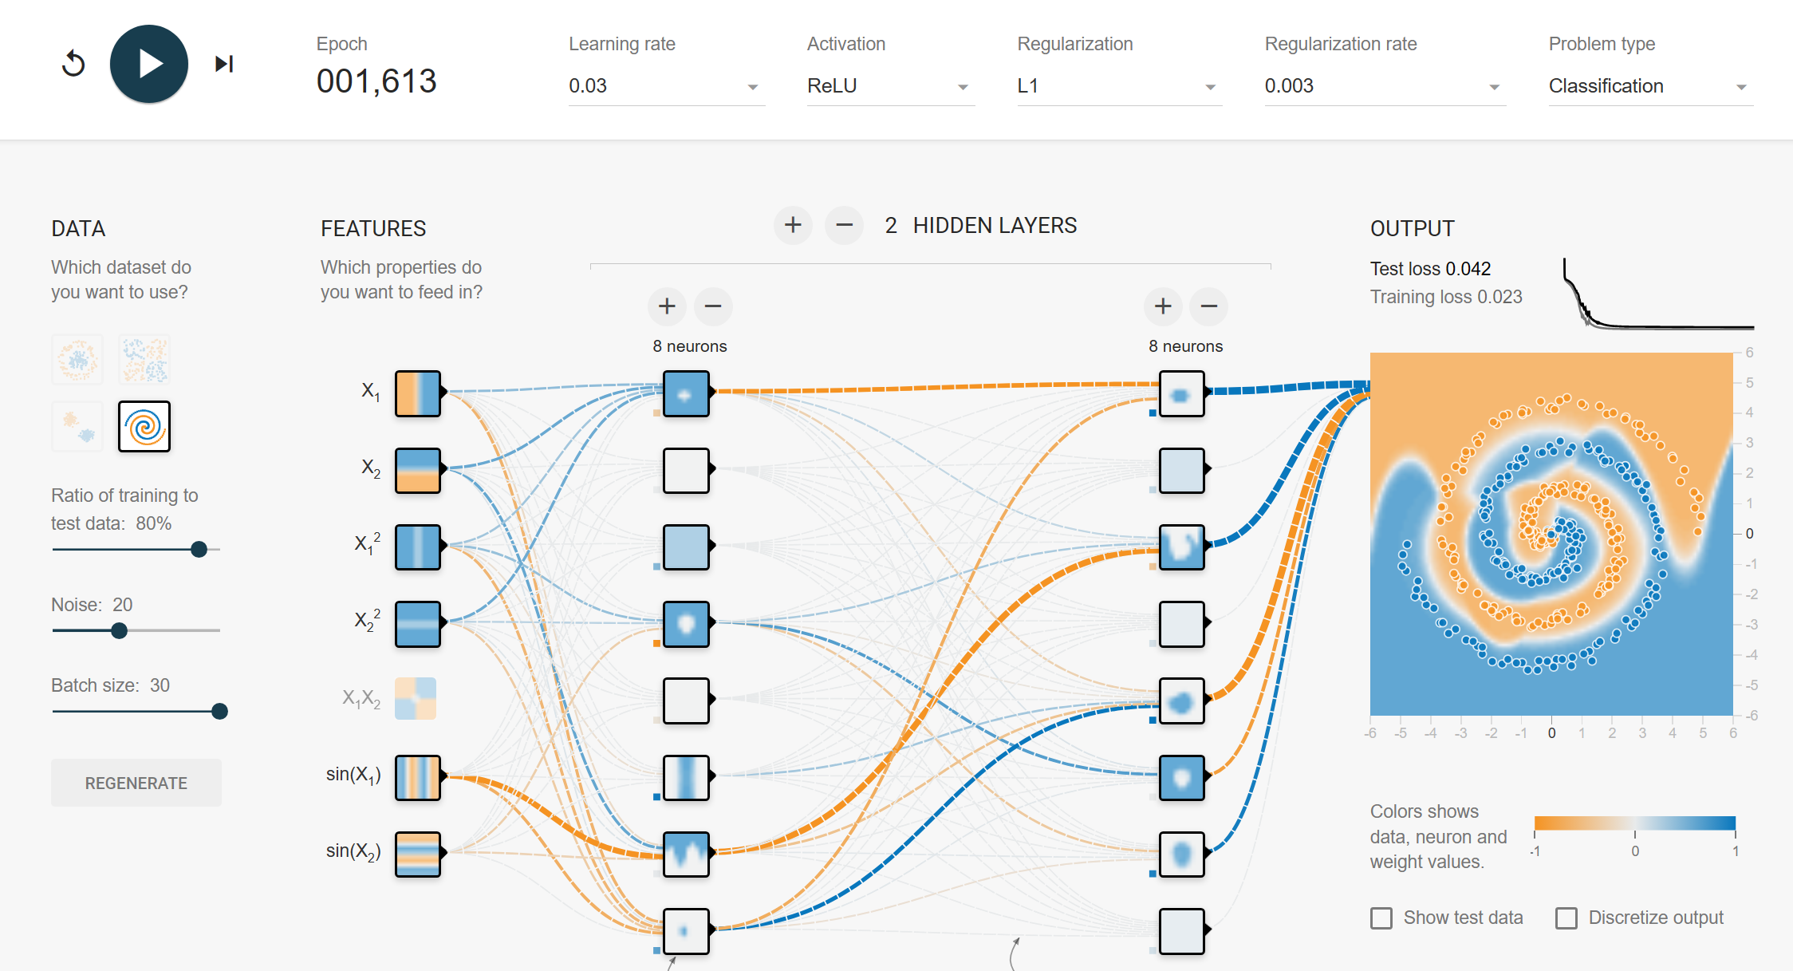

图7

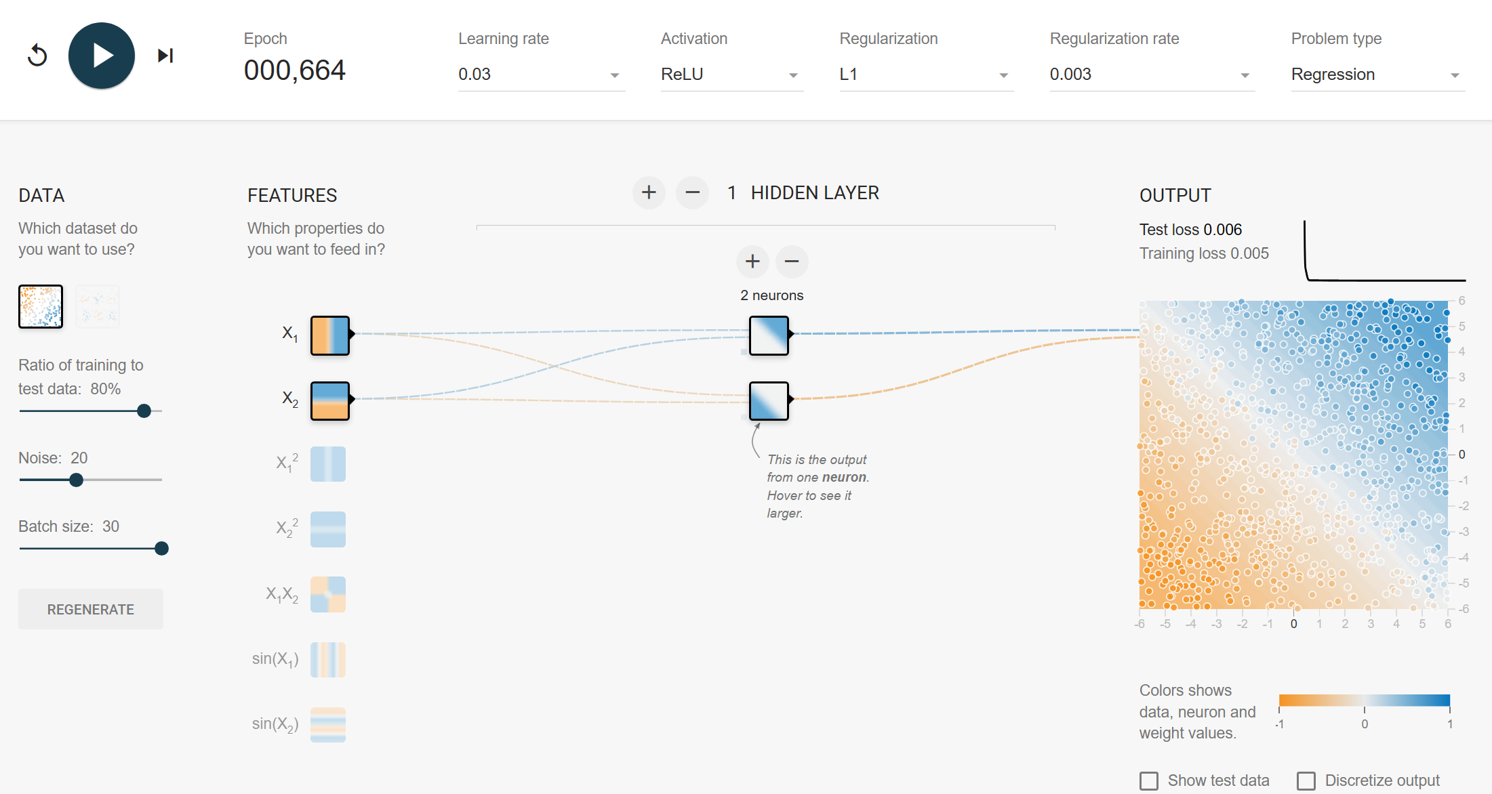

图8

**四、总结**

TensorFlow Playground是一个直观、交互式的学习平台，它直观地展示了神经网络的基本原理和工作方式，帮助用户更好地理解和探索神经网络领域，是一个非常有价值的神经网络学习工具。